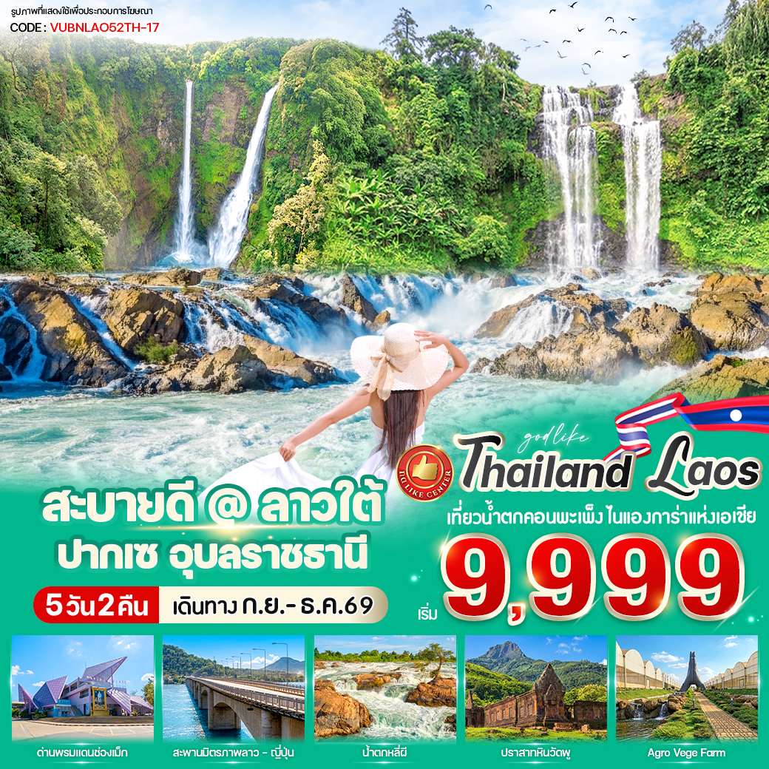
✨ ไฮไลท์โปรแกรม
- ชมความงามของน้ำตกตาดฟาน , น้ำตกตาดเยือง
- ชมไนแองการ่าแห่งเอเชีย น้ำตกคอนพะเพ็ง
- ชมสถาปัตยกรรม อารยธรรมขอม ปราสาทวัดพู
- เช็คอิน ถ่ายรูปกับ ร้านกาแฟ CC1971 , สวนผักออแกนิก Agrovegefarm
วันที่ | โปรแกรมทัวร์ | อาหาร |  |  | โรงแรม
วันที่ | โปรแกรมทัวร์ | เช้า | เที่ยง | เย็น | โรงแรม
1 | สถานีขนส่งกรุงเทพฯ
2 | สถานีขนส่งช่องเม็ก จ.อุบลราชธานี – ด่านพรมแดนช่องเม็ก - ด่านพรมแดนวังเต่า สปป.ลาว - จำปาสัก – ปราสาทหิน  วัดพู - ปากเซ | (เมนูเฝอ) |  |  | โรงแรมที่พักระดับ3ดาว  ตามมาตราฐานเมืองปากเซ
3 | ปากเซ - น้ำตกหลี่ผี - น้ำตกคอนพะเพ็ง - ปากเซ |  |  |  | โรงแรมที่พักระดับ3ดาว  ตามมาตราฐานเมืองปากเซ
4 | ปากเซ - น้ำตกตาดฟาน - น้ำตกตาดเยือง - สวนผักออแกนิค Agrovegefarm – ร้านกาแฟ CC1971 - ด่านพรมแดนวังเต่า สปป.ลาว-ด่านช่องเม็ก จ.อุบลราชธานี - สถานีขนส่งช่องเม็ก - กรุงเทพฯ
5 | กรุงเทพฯ
** รายการทัวร์ข้างต้นอาจมีการสลับปรับเปลี่ยนได้ตามความเหมาะสม ขึ้นอยู่กับสถานการณ์หน้างาน **

อัตราค่าบริการ
กำหนดวันเดินทาง | ราคาโปรโมชั่นพิเศษ
กำหนดวันเดินทาง | ราคาทัวร์  ผู้ใหญ่ / เด็ก | พักเดี่ยว  (เพิ่ม)
09-13 กันยายน 2569 | 9,999 | 3,000
23-27 กันยายน 2569 | 9,999 | 3,000
09-13 ตุลาคม 2569  *วันนวมินทรมหาราช* | 10,599 | 3,000
28 ตุลาคม-01 พฤศจิกายน 2569 | 9,999 | 3,000
11-15 พฤศจิกายน 2569 | 9,999 | 3,000
25-29 พฤศจิกายน 2569 | 9,999 | 3,000
09-13 ธันวาคม 2569  *วันรัฐธรรมนูญ* | 10,599 | 3,000
23-27 ธันวาคม 2569 | 10,599 | 3,000

*ค่าบริการข้างต้นเฉพาะนักท่องเที่ยวชาวไทยเท่านั้น กรณีชาวต่างชาติชำระค่าธรรมเนียมเพิ่มท่านละ 1,000 บาท
ค่าทัวร์ไม่รวมค่าจ้างมัคคุเทศก์ท้องถิ่นและคนขับรถท้องถิ่น ท่านละ 1,500 บาท *ชำระ ณ วันเดินทาง*
ค่าทิปไกด์ (ตามมาตรฐานการให้ทิป 100 บาท/ท่าน/วัน) ทั้งนี้ไม่ได้เป็นการบังคับ ขึ้นอยู่กับความพึงพอใจของลูกค้า
*หากลูกค้ายินยอมให้ทิปกับไกด์หรือเจ้าหน้าที่เเล้ว จะถือว่าเป็นการให้โดยสมัครใจ และไม่สามารถเรียกร้องขอคืนได้ภายหลัง*

วันแรก สถานีขนส่งกรุงเทพฯ

19.00 น. คณะพร้อมกันที่ สถานีขนส่งกรุงเทพฯ (หมอชิต) โดยมีเจ้าหน้าที่บริษัทฯคอยต้อนรับและอำนวยความสะดวก
20.30 น. ได้เวลาอันสมควรนำท่านออกเดินทางสู่ ช่องเม็ก จ.อุบลราชธานี (ใช้เวลาเดินทางประมาณ 12 ชั่วโมง)
**เวลาเดินทางและสถานที่นัดหมายอาจมีการเปลี่ยนแปลง สามารถสลับปรับเปลี่ยนได้ตามความเหมาะสมโดยมิต้องแจ้งล่วงหน้า
ทั้งนี้ขึ้นอยู่กับตั๋วรถทัวร์ที่ทางบริษัทจัดหาได้ หรือ อันเนื่องจากเหตุการณ์ต่างๆที่เกิดขึ้นจากเหตุสุดวิสัย
และหากตั๋วรถทัวร์เต็มหรือไม่สามารถหารอบเวลาได้ ทางบริษัทฯจะจัดหาเป็นการเดินทางแบบอื่นทดแทน
เช่น รถตู้ปรับอากาศออกเดินทางเริ่มต้นจากกรุงเทพฯ เป็นต้น**
ขอสงวนสิทธิ์ในการเลือกที่นั่งบนรถ ที่นั่งอาจจะไม่ได้นั่งติดกัน ทั้งนี้ การจัดสรรที่นั่งเป็นไปตามลำดับการขึ้นรถ (First Come, First Served)
หากลูกค้าต้องการเลือกที่นั่ง สามารถแจ้งสำรองล่วงหน้าได้ โดยมีค่าบริการเพิ่มเติม

วันที่สอง สถานีขนส่งช่องเม็ก จ.อุบลราชธานี - ด่านพรมแดนวังเต่า สปป.ลาว – เมืองจำปาสัก
– ปราสาทหินวัดพู - ปากเซ

08.30 น. เดินทางถึงสถานีขนส่งด่านช่องเม็ก จ.อุบลราชธานี หลังรับสัมภาระเรียบร้อยแล้ว มีรถตู้ปรับอากาศรอรับ
09.00 น. ดำเนินการตรวจคนเข้า-ออก เมืองด่านฝั่งไทยและด่านฝั่งลาว
เช้า บริการอาหารเช้า (เมนูเฝอ)

จากนั้นนำท่านออกเดินทางสู่เมืองปากเซ แขวงจำปาสัก สปป.ลาว เป็นเมืองท่าเศรษฐกิจที่สำคัญของลาวใต้ ระหว่างทางชมบ้านเรือนวิถีชีวิตชนบทชาวลาวสองข้างทาง และข้ามสะพานมิตรภาพลาว-ญี่ปุ่น ซึ่งเป็นสะพานข้ามแม่น้ำโขงความยาวกว่า 1,380 เมตร เป็นสะพานที่ได้รับการสรับสนุนจากญี่ปุ่น
กลางวัน บริการอาหารกลางวัน
บ่าย นำท่านเดินทางสู่ ปราสาทวัดพู หรือวัดพูจำปาสัก เป็นปราสาทที่สำคัญที่สุดในจำปาสัก ได้รับการขึ้นทะเบียนเป็นมรดกโลก ตั้งอยู่บนเนินเขาพูป่าสัก หรือ พูเก้า ห่างจากตัวเมืองจำปาสักไป 9 กิโลเมตร เป็นเทวสถานของขอมคล้ายกับเขาพระวิหาร สร้างขึ้นในราวพุทธศตวรรษที่ 12 สมัยพระเจ้ามเหนทรวรมัน เพื่อใช้เป็นสถานที่บูชาเทพเจ้าและประกอบพิธีทางศาสนาตามลัทธิพราหมณ์ – ฮินดู ต่อมาลาวได้รับพุทธศาสนาเข้ามาในประเทศเทวสถานแห่งนี้จึงเปลี่ยนเป็นวัดพุทธศาสนานิกายเถรวาท อิสระกับการเยี่ยมชม
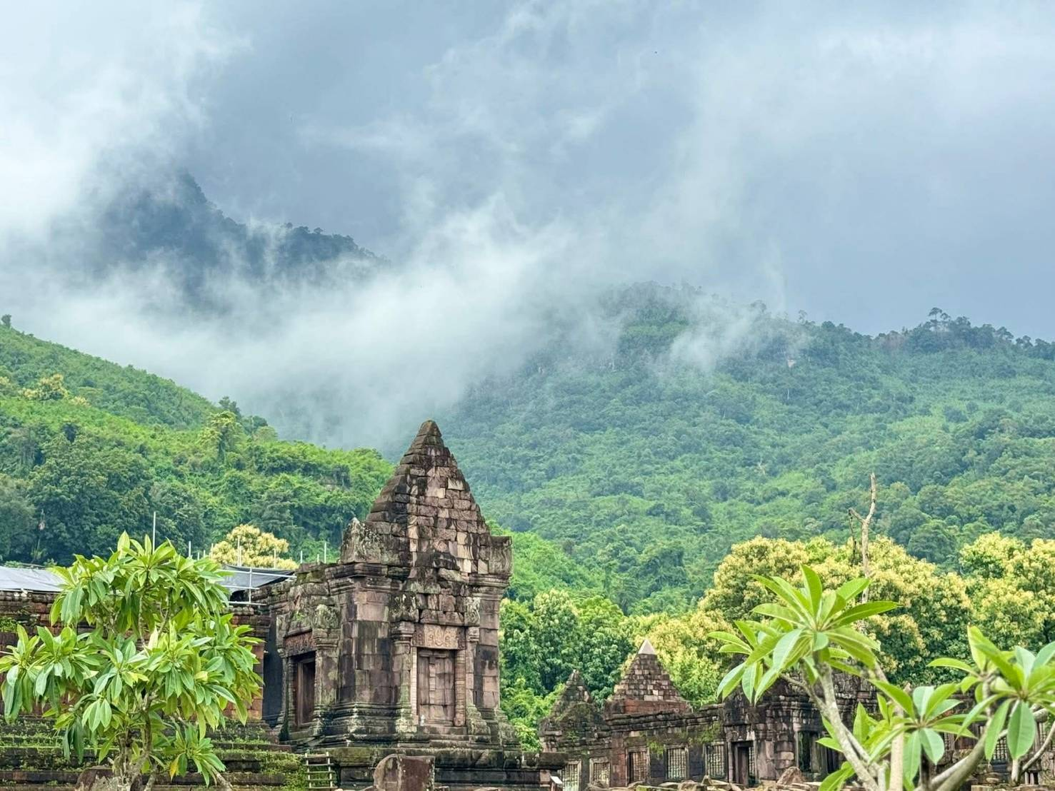
ถึงเวลาอันสมควร นำท่านเดินทางกลับสู่เมืองปากเซ
เย็น บริการอาหารเย็น
ที่พัก โรงแรมระดับ 3 ดาว ตามมาตรฐานเมืองปากเซ สปป.ลาว

วันที่สาม ปากเซ - น้ำตกหลี่ผี – น้ำตกคอนพะเพ็ง - ปากเซ

เช้า บริการอาหารเช้า
นำท่านเดินทางสู่ น้ำตกหลี่ผี หรือ ตาดสมพะมิต ตามเส้นทางหมายเลข 13 สายใต้ ระยะทางประมาณ 148 กิโลเมตร จากนั้นนำท่านลงเรือหางยาว ล่องมหานทีสี่พันดอนลัดเลาะไป ตามเกาะแก่งต่างๆ สู่น้ำตกหลี่ผี เรือจอดเทียบท่าที่เกาะดอนเดด ขึ้นรถ 5 แถว ท่านจะได้ชมชีวิตความเป็นอยู่ของชาวบ้านจากนั้นชมความยิ่งใหญ่ของแก่งหินที่แม่น้ำโขงไหลผ่าน น้ำตกหลี่ผีหรือน้ำตกสมพะมิด เป็นน้ำตกกลางลำน้ำโขง เกิดจากพื้นแม่น้ำโขงยุบตัวลงเป็นโตรกผาสูง 15-20 เมตร ทำให้น้ำโขงไหลตกลงมาเป็นกระแสน้ำเชี่ยวกราก ชื่อหลี่ผี มาจากคำว่า หลี่ คือเครื่องมือจับปลาชนิดหนึ่งคล้ายลอบ และผีก้คือศพคนตายที่ไหลตามน้ำ และถูกพัดพามาติดหลี่จับปลาของชาวบ้าน
กลางวัน บริการอาหารกลางวัน
บ่าย เดินทางถึง น้ำตกคอนพะเพ็ง ชมความยิ่งใหญ่ของน้ำตกที่ใหญ่ที่สุดในเอเชียอาคเนย์ จนได้สมญานามว่า ไนแองการ่าแห่ง
เอเชีย ซึ่ง เกิดจากการลดระดับของชั้นหินและกระแสน้ำที่เชี่ยวกรากกลางน้ำโขง ที่มีเพียงจุดเดียวของแม่น้ำสายนี้ที่เรือ
ชนิดใดก็ไม่สามารถผ่านไปได้เจ้ามหาชีวิตสุริยวงสา เคยตรัสไว้ว่า แก่งหลี่ผี คอนพะเพ็ง เปรียบเสมือนกำแพงเมืองต่อต้าน
ข้าศึก ได้เวลาอันสมควร นำคณะเดินทางกลับสู่เมืองปากเซ
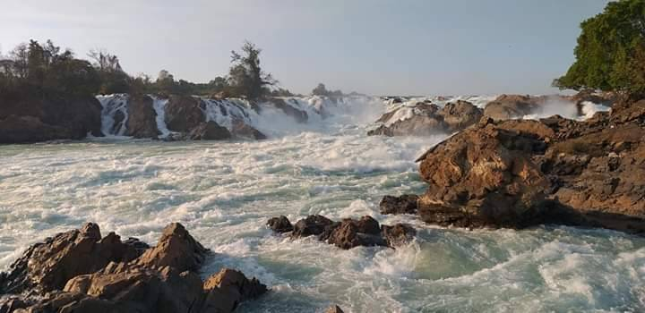

เย็น บริการอาหารเย็น
ที่พัก โรงแรมระดับ 3 ดาว ตามมาตรฐานเมืองปากเซ สปป.ลาว

วันที่สี่ ปากเซ - น้ำตกตาดฟาน – น้ำตกตาดเยือง – สวนผักออแกนิค Agrovegefarm – ร้านกาแฟ
CC1971 – ด่านพรมแดนวังเต่า-ช่องเม็ก - สถานีขนส่งช่องเม็ก - กรุงเทพฯ

เช้า บริการอาหารเช้า
เดินทางสู่น้ำตกตาดฟาน มีความสูงกว่า 200 เมตร เดิมบริเวณนี้เป็นปากปล่องภูเขาไฟ จึงทำให้มีลักษณะเป็นเหวลึกลงไป เป็นไฮไลท์ของน้ำตก มีความสวยงามบริเวณโดยรอบจะรายล้อมไปด้วยป่าสีเขียวและหมอกจางๆจากละอองน้ำขนาดใหญ่ นอกจากนี้ยังมีกิจกรรมซิปไลน์ โหนสลิง (ราคาซิปไลน์ไม่รวมในราคาทัวร์ สอบถามราคากับหัวหน้าทัวร์อีกครั้ง ณ วันเดินทาง)
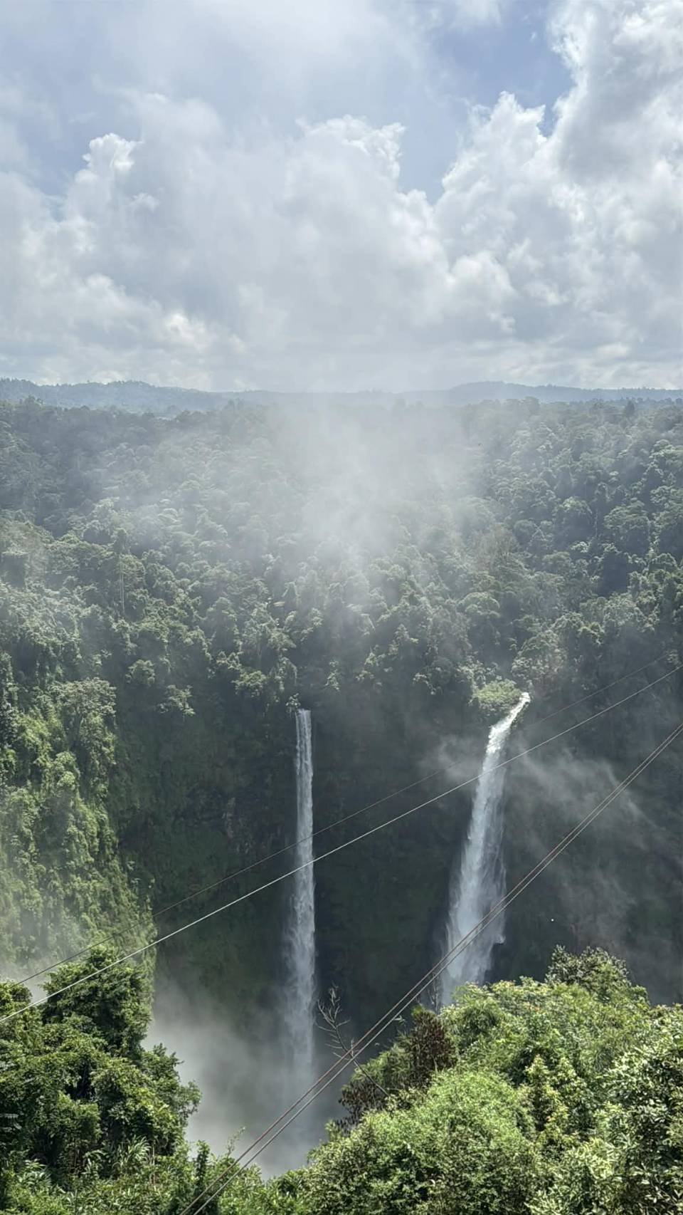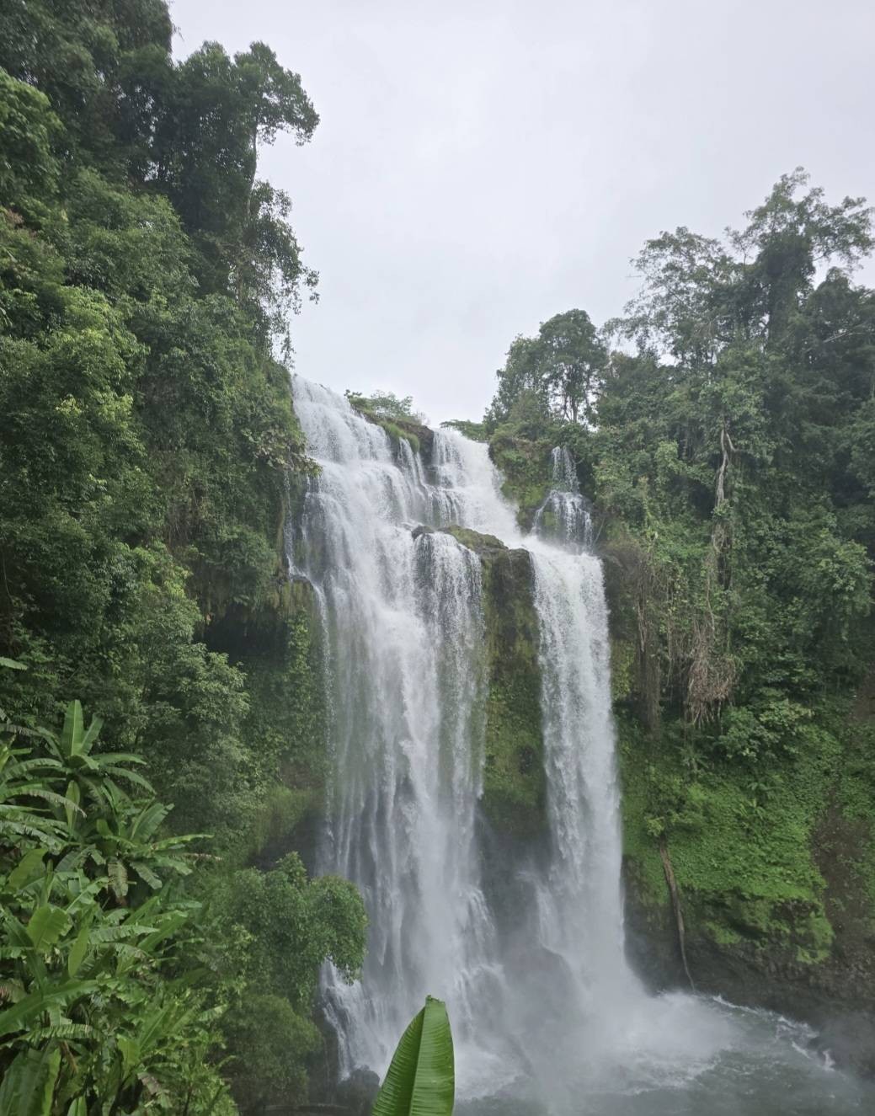

จากนั้นนำท่านชมความงามของน้ำตกตาดเยือง เป็นน้ำตกในแขวงจำปาสักที่ได้รับการประกาศให้เป็นผู้พิชิตรางวัล การท่องเที่ยวอย่างยั่งยืนแห่งอาเซียน ประจำปี 2565
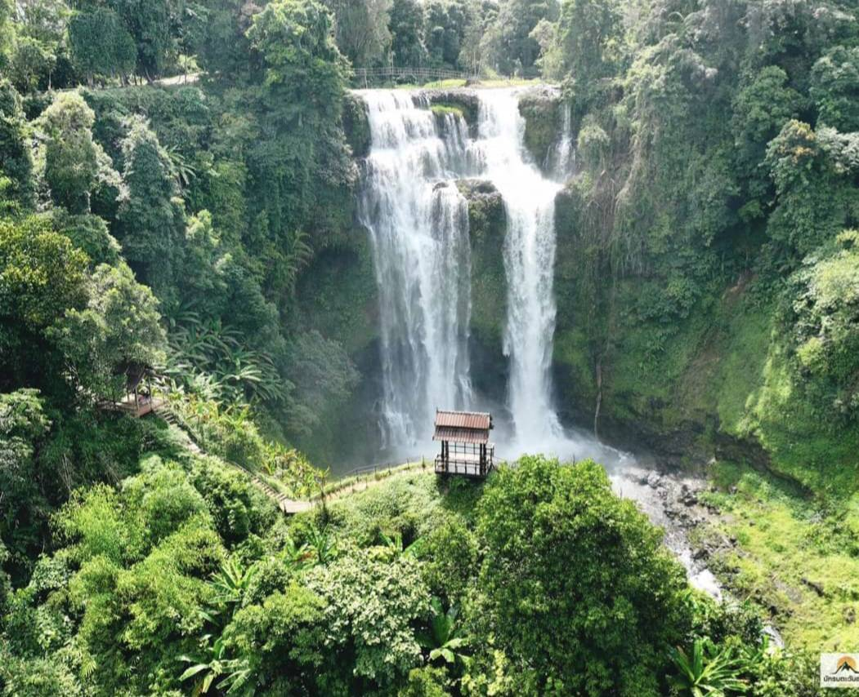
นำท่านชม AGRO VEGE FARM สถานที่ท่องเที่ยวเชิงเกษตรแห่งใหม่ ที่เมืองปากซอง แขวงจำปาสัก ผักออแกนิค ปลูกในโรงเรือนระบบปิด ปลอดสารพิษ มีร้านค้าจำหน่ายผลิตภัณฑ์ ราคาย่อมเยาว์
กลางวัน อิสระอาหารกลางวัน
บ่าย นำท่านชมและถ่ายรูปชิคๆที่ร้านกาแฟ CC1971 Café ที่กินกาแฟยังงัยให้เหมือนอยู่ในสงคราม ด้านหน้าร้านจะมีซากระเบิด ซากปืน และซากยุทโธปกรณ์สงครามต่างๆ (ราคาทัวร์ไม่รวมเครื่องดื่ม ขนม)
สมควรแก่เวลา นำท่านเดินทางสู่ด่านพรมแดนวังเต่า-ช่องเม็ก

15.00 น. ถึงด่านพรมแดนวังเต่า-ช่องเม็ก ช่วงรอตรวจแจ้งเอกสารฝั่งลาว ให้ท่านช้อปปิ้งตลาดปลอดภาษี (Duty Free) หลังจากนั้น
นำท่านผ่านการตรวจคนเข้าเมืองกลับสู่ฝั่งไทย เดินทางกลับกรุงเทพฯ
ได้เวลาอันสมควรนำท่านเดินทางสู่สถานีขนส่งช่องเม็ก
18.30 น. ออกเดินทางสู่ สถานีขนส่งกรุงเทพฯ (หมอชิต) (ใช้เวลาเดินทางประมาณ 12 ชั่วโมง)

วันที่ห้า กรุงเทพฯ

06.30 น. เดินทางถึงกรุงเทพฯโดยสวัสดิภาพ พร้มความประทับใจ….



เอกสารในการเดินทาง
- หนังสือเดินทางพาสปอร์ตที่มีอายุการใช้งานเหลือมากกว่า 6 เดือน นับจากวันเดินทาง
- หรือ บัตรประชาชน สำหรับใช้ทำหนังสือผ่านแดนชั่วคราว

โรงแรม เมนูอาหาร และโปรแกรมการเดินทางอาจมีการสลับสับเปลี่ยน หรือเปลี่ยนแปลงได้ตามความเหมาะสม
โดยมิต้องแจ้งให้ทราบล่วงหน้า อันเนื่องมาจากเหตุการณ์ต่างๆ ที่อาจเกิดขึ้นจากเหตุสุดวิสัย
เช่น เหตุการณ์ทางธรรมชาติ การเมือง สภาพอากาศไม่เอื้ออำนวย รวมไปถึงสถานะห้องพักของแต่ละโรงแรม
ทั้งนี้ทางบริษัทจะคำนึงถึงความปลอดภัยและผลประโยชน์ของผู้เดินทางเป็นสำคัญ
โดยมีตัวแทนบริษัท (มัคคุเทศก์,หัวหน้าทัวร์,คนขับรถของแต่ละสถานที่) เป็นผู้บริหารเวลาปรับเปลี่ยนตามความเหมาะสม

เงื่อนไขการจอง
1. การชำระค่าบริการ
- กรุณาชำระค่าทัวร์เต็มจำนวน ภายใน 2 วัน หลังจากที่นั่งได้รับการคอนเฟิร์ม (พร้อมส่งบัตรประชาชน หรือหน้าพาสสปอร์ต) หากไม่ชำระเงินตามที่บริษัทกำหนด ขออนุญาตตัดที่นั่งเพื่อให้ลูกค้าท่านอื่นที่รอที่นั่งอยู่โดยอัตโนมัติ
2. หากลูกค้าต้องจองตั๋วเครื่องบินภายในประเทศ รถโดยสารภายในประเทศ หรือรถไฟ กรุณาแจ้งและสอบถามกับเจ้าหน้าที่ของบริษัททราบก่อนจองทุกครั้ง ไม่เช่นนั้นบริษัทจะไม่รับผิดชอบทุกกรณีหากมีการเปลี่ยนแปลงใดๆ

อัตราค่าบริการนี้รวม
ค่ารถนำเที่ยวตามเส้นทางที่ระบุไว้ในโปรแกรมทัวร์
ค่าอาหารและค่าเข้าชม ตามที่ระบุในรายการ
ค่าที่พัก 2 คืน ตามที่ระบุในรายการ
ค่ามัคคุเทศก์ผู้มีประสบการณ์นำเที่ยวคอยบริการและอำนวยความสะดวกตลอดการเดินทาง
ค่าประกันอุบัติเหตุระหว่างเดินทาง วงเงินท่านละ 1,000,000 บาท (เงื่อนไขตามกรมธรรม์)

อัตราค่าบริการนี้ ไม่ รวม
- ค่าภาษีมูลค่าเพิ่ม 7% และภาษีหัก ณ ที่จ่าย 3%
- ค่าใช้จ่ายส่วนตัวนอกเหนือจากรายการที่ระบุ เช่น ค่าทำหนังสือเดินทาง , ค่าโทรศัพท์ , ค่าอินเตอร์เน็ต , ค่าซักรีด , มินิบาร์ในห้องพัก , ค่ากระเป๋าเดินทางหากเกิดการชำรุดหรือของมีค่าที่สูญหายในระหว่างการเดินทาง , ค่ารักษาพยาบาล กรณีเกิดการเจ็บป่วยจากโรคประจำตัว รวมถึงค่าอาหารพิเศษนอกเหนือจากที่ทางทัวร์กำหนด หรือการรีเควสอาหารพิเศษต่างๆ เช่น อาหารเจ อาหารมังสวิรัติ อาหารอิสลาม อาหารทะเล เป็นต้น
- ค่าจ้างคนขับรถ ท่านละ 1,500 บาท ชำระ ณ วันเดินทาง
- ค่าทิปไกด์/เจ้าหน้าที่ผู้ช่วย (ตามมาตรฐานการให้ทิปวันละ 100 บาท/ท่าน/วัน)
**ทั้งนี้ ขึ้นอยู่กับความพึงพอใจของท่าน ในการบริการของไกด์/เจ้าหน้าที่ผู้ช่วย**
*หากลูกค้ายินยอมให้ทิปกับไกด์หรือเจ้าหน้าที่เเล้ว จะถือว่าเป็นการให้โดยสมัครใจ และไม่สามารถเรียกร้องขอคืนได้ภายหลัง*
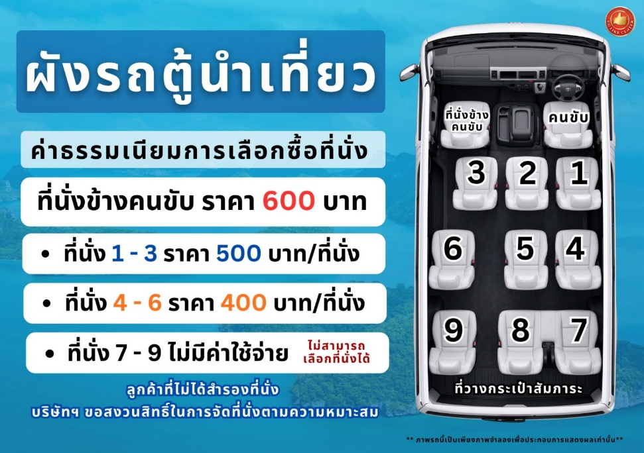
ค่าเลือกที่นั่งบนรถ (โปรดสอบถามพนักงาน)

เงื่อนไขโรงแรมที่พัก
- ห้องพักโดยปกติจะสามารถพักได้ห้องละ 2 ท่าน
- กรณีลูกค้าต้องการเข้าพัก 3 ท่าน อาจจะได้เป็น 1 เตียงใหญ่ และ 1 เตียงเสริมแบบพับ หรือ SOFA BED แต่หากในวันที่เข้าพักโรงแรมนั้นไม่มีห้องสำหรับ 3 ท่าน จำเป็นต้องแยกห้องพัก เป็น... พัก 2 ท่าน 1 ห้อง และ พักเดี่ยว 1 ห้อง ไม่ว่ากรณีใดใด ผู้เข้าพักจะต้องชำระค่าห้องพักเดี่ยวเพิ่ม (ซึ่งจะทราบก่อนเดินทางประมาณ 3-5 วัน)
- สำหรับห้องพักเดี่ยว (พักท่านเดียว) ห้องอาจมีขนาดเล็ก และไม่สามารถระบุประเภทของเตียงได้ ขึ้นอยู่กับทางโรงแรมเป็นผู้จัด
- โรงแรมที่พักส่วนใหญ่ ห้องพักจะมีขนาดเล็กกะทัดรัด ไม่มีอ่างอาบน้ำ ขึ้นอยู่กับการออกแบบของโรงแรมนั้นๆ แต่ละห้องอาจมีขนาดและการตกแต่งในลักษณะที่แตกต่างกัน
- โรงแรมจะมีการวางผังห้องพักแต่ละประเภทแตกต่างกัน จึงทำให้ห้องพักแต่ละประเภทนั้นไม่ได้อยู่ติดกันหรืออยู่คนละชั้น หากลูกค้าต้องการห้องติดกัน อาจจะไม่ได้ในรูปแบบห้องพักที่ท่านต้องการ

การยกเลิก
1. กรณีผู้เดินทางขอยกเลิกการเดินทาง
- ยกเลิกการเดินทางมากกว่า 31 วันก่อนเดินทางทุกกรณี เก็บค่าบริการ 500 บาท และค่าใช้จ่ายตามจริงที่เกิดขึ้น
- ยกเลิกการเดินทางน้อยกว่า 30 วันก่อนเดินทางทุกกรณี เก็บค่าบริการทัวร์เต็มจำนวน
2. เมื่อออกเดินทางแล้ว หากท่านไม่ใช้บริการรายการใดรายการหนึ่ง หรือไม่เดินทางพร้อมคณะ ถือว่าท่านสละสิทธิ์ไม่อาจเรียกร้องค่าบริการหรือเงินค่าทัวร์คืนได้
3. หากท่านไม่สามารถเดินทางได้ไม่ว่ากรณีใดๆ จะต้องชำระค่าส่วนต่างกรณีที่กรุ๊ปออกเดินทางไม่ครบตามจำนวน (กรุณาสอบถามรายละเอียดเพิ่มเติม)
4. กรณีจองทัวร์เดินทางช่วง วันหยุดเทศกาล, วันหยุดนักขัตฤกษ์, วันหยุดยาวต่อเนื่อง ไม่สามารถยกเลิกการเดินทางได้ หากท่านไม่เดินทาง ทางบริษัทฯขอสงวนสิทธิ์เก็บค่าทัวร์ทั้งหมด โดยไม่มีเงื่อนไขใดๆ ทั้งสิ้น

รายละเอียดเพิ่มเติม
หมายเหตุ : กรุณาอ่านศึกษารายละเอียดทั้งหมดก่อนทำการจอง เพื่อความถูกต้องและความเข้าใจตรงกันระหว่างลูกค้าและบริษัทฯ เมื่อท่านตกลงชำระเงินมัดจำหรือค่าทัวร์ทั้งหมดกับทางบริษัทฯแล้ว ทางบริษัทฯจะถือว่าท่านได้ยอมรับเงื่อนไขข้อตกลงต่างๆ ทั้งหมด
- บริษัทขอสงวนสิทธิ์ในการเลื่อน, ยกเลิกการเดินทาง หรือปรับราคาค่าบริการขึ้น ในกรณีที่มีผู้เดินทางน้อยกว่า 15 ท่าน
- เมื่อท่านตกลงชำระเงินมัดจำหรือทั้งหมด ไม่ว่าจะเป็นการชำระผ่านตัวแทนของบริษัทฯ หรือชำระโดยตรงกับทางบริษัทฯ ทางบริษัทฯ จะขอถือว่าท่านรับทราบและยอมรับในเงื่อนไขต่างๆที่บริษัทฯได้ระบุไว้ทั้งหมด
- บริษัทฯขอสงวนสิทธิ์ในการเปลี่ยนแปลงรายละเอียดทัวร์บางประการเมื่อเกิดเหตุสุดวิสัย อาทิเช่น รายการท่องเที่ยว โรงแรมที่พัก ร้านอาหาร สามารถเปลี่ยนแปลงได้ตามความเหมาะสม
- บริษัทฯ จะไม่รับผิดชอบใดๆ ทั้งสิ้น หากเกิดกรณีความล่าช้าสภาพการจราจร, การประท้วง, การนัดหยุดงาน, การก่อจลาจล, โรคระบาด, ภัยธรรมชาติ, อุบัติเหตุต่างๆ ซึ่งอยู่นอกเหนือความควบคุมของบริษัท
- บริษัทฯจะไม่รับผิดชอบใดๆ ทั้งสิ้น หากเกิดสิ่งของสูญหาย อันเนื่องมาจากความประมาทของท่าน, เกิดจากการโจรกรรม และ อุบัติเหตุจากความประมาทของนักท่องเที่ยวเอง
- บริษัทฯจะไม่รับผิดชอบใดๆ ทั้งสิ้น และไม่สามารถคืนค่าใช้จ่ายต่างๆ ในกรณีที่ผู้เดินทางไม่ผ่านการพิจารณาในการตรวจคนเข้าเมือง-ออกเมือง ไม่ว่าจะเป็นกองตรวจคนเข้าเมืองหรือกรมแรงงานของทุกประเทศในรายการท่องเที่ยว อันเนื่องมาจากการกระทำที่ส่อไปในทางผิดกฎหมาย การหลบหนีเข้าออกเมือง เอกสารเดินทางไม่ถูกต้อง หรือ การถูกปฏิเสธในกรณีอื่นๆ
- บริษัทฯจะไม่รับผิดชอบใดๆ ทั้งสิ้น หากท่านใช้บริการของทางบริษัทฯไม่ครบ อาทิ ไม่เที่ยวบางรายการ, ไม่ทานอาหารบางมื้อ เนื่องด้วยค่าใช้จ่ายทุกอย่าง ทางบริษัทฯได้มีการชำระค่าใช้จ่ายให้ตัวแทนต่างประเทศแบบเหมาขาดก่อนออกเดินทางแล้ว
- รายการนี้เป็นเพียงข้อเสนอที่ต้องได้รับการยืนยันจากบริษัทฯ อีกครั้งหนึ่ง หลังจากได้สำรองโรงแรมที่พักในต่างประเทศเรียบร้อยแล้ว โดยโรงแรมจัดในระดับใกล้เคียงกัน ซึ่งอาจจะปรับเปลี่ยนตามที่ระบุในโปรแกรม
- กรณีมีผู้ต้องการความช่วยเหลือพิเศษ นั่งรถเข็น (WHEELCHAIR) อาจมีค่าใช้จ่าย , เด็ก, ผู้สูงอายุ, มีโรคประจำตัว หรือไม่สะดวกในการเดินทางท่องเที่ยวในระยะเวลาเกินกว่า 4-5 ชั่วโมงติดต่อกัน ท่านและครอบครัวต้องให้การดูแลสมาชิกภายในครอบครัวของท่านเอง เนื่องจากการเดินทางเป็นหมู่คณะ หัวหน้าทัวร์มีความจำเป็นต้องดูแลคณะทัวร์ทั้งหมด (กรุณาแจ้งให้ทางบริษัทฯ ทราบล่วงหน้าก่อนทำการจอง)
- ประกันการเดินทาง บริษัทฯ ได้จัดทำแผนประกันภัยการเดินทางสำหรับผู้เดินทางไปต่างประเทศ แบบ Group tour โดยแผนประกันจะครอบคลุมอุบัติเหตุต่างๆ ที่เกิดขึ้นในระหว่างช่วงที่เดินทาง และลูกค้าต้องทำการรักษาในโรงพยาบาลที่ประกันครอบคลุมการรักษาเท่านั้น (เข้ารับรักษาในรูปแบบอื่นๆ ประกันจะไม่ครอบคลุม) (เงื่อนไขตามกรมธรรม์ สอบถามได้กับเจ้าหน้าที่บริษัท)
- ค่าประกันสุขภาพไม่รวมอยู่ในค่าทัวร์ ท่านสามารถซื้อเพิ่มเติมเองได้
- ทางบริษัทฯ ยึดตามประกาศของทางรัฐฯและประเทศที่เดินทางเป็นหลัก หากมีการเปลี่ยนแปลงหรือประกาศใดๆ ทางบริษัทฯจะคำนึงถึงความปลอดภัยและประโยชน์ของผู้เดินทางเป็นสำคัญ
- มัคคุเทศก์ พนักงาน หรือตัวแทนของทางบริษัท ไม่มีอำนาจในการให้คำสัญญาใดๆ แทนบริษัท เว้นแต่ มีเอกสารลงนามโดยผู้มีอำนาจของบริษัทกำกับเท่านั้น
- กรณีมีตั๋วเครื่องบินภายในประเทศ รถโดยสารภายในประเทศ หรือรถไฟ หากสายการบินมีการเปลี่ยนแปลงเที่ยวบินหรือเวลาบินใดๆก็ตาม ทางบริษัทไม่สามารถรับผิดชอบได้ทุกกรณี เพราะอยู่นอกเหนือการควบคุม
- ภาพที่ใช้ในโปรแกรมเป็นภาพที่ใช้เพื่อการโฆษณาเท่านั้น

